

ТЕРЕМОК

МОУ «Чистопольско – Высельская СОШ»
2008 г. Детская воспитательно – познавательная газета /Выпуск № 3/

САМОЕ СТРАШНОЕ

Вова рос крепким и сильным мальчиком. Все боялись его. Да и как не бояться такого! Товарищей он бил. В девочек из рогатки стрелял. Взрослым рожи строил. Собаке Пушку на хвост наступал. Коту Мурзею усы выдергивал. Колючего ежика под шкаф загонял. Даже своей бабушке грубил.
Никого не боялся Вова. Ничего ему страшно не было. И этим он очень гордился. Гордился, да недолго.
Настал такой день, когда мальчики не захотели с ним играть. Оставили его – и все. Он к девочкам побежал. Но и девочки, даже самые добрые, тоже от него отвернулись.
Кинулся тогда Вова к Пушку, а тот на улицу убежал. Хотел Вова с котом Мурзеем поиграть, а кот на шкаф забрался и недобрыми глазами на мальчика смотрит. Сердится.
Решил Вова из-под шкафа ежика выманить. Куда там! Ежик давно в другой дом жить перебрался.
Подошел Вова к бабушке. Обиженная бабушка даже глаз не подняла на внука. Сидит старенькая в уголке, чулок вяжет да слезинки утирает.
Наступило САМОЕ СТРАШНОЕ ИЗ САМОГО СТРАШНОГО, какое только бывает на свете: ВОВА ОСТАЛСЯ ОДИН.
Е. Пермяк
- Подумай, дружно ли ты играешь с ребятами?


ДОБРО
глазами
детей:

- Добро – это любовь друг к другу.
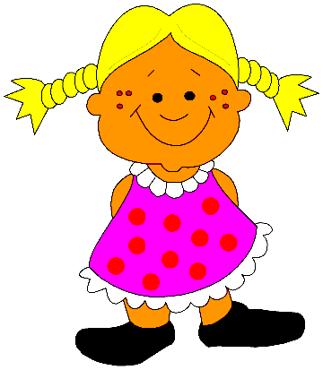
- Добро – это когда друг друга прощаем.
- Добро – это дела. Нужно выручать друга в беде.
- Добро – это нежность, ласка. Оно не судит, а делает лучше.
- Добро – это когда люди делают что-то хорошее друг для друга.
- Добро – это доброе дело. И когда человек делает его, ему становится легче на душе.
- Добро – это когда один человек уважает другого и защищает его. И мне очень-преочень
хочется быть доброй.
- Добро – это ангел, который летает над нами и делает людей добрыми. Добро побеждает зло.
- Добро – это такое существо, которое приходит мгновенно и никогда не уходит.
Добро как воздух – его не видишь, но чувствуешь внутри себя.




РАССКАЗ
Толя и Вова спешили домой, но засматривались на ярко освещенные витрины магазинов. Здесь, в центре города, улицы были хорошо освещены, а к дому, где жили мальчики, вела темная дорога.
– Пойдем, Вова, – торопил Толя брата.
Но тот не слышал. Он разглядывал игрушки в витрине и думал:
– Вот бы мне такую машину! И гараж…
Но и Толя заметил кое-что интересное. Он стоял перед лотком с пирожками. Ах, как они восхитительно пахли! А Толя так хотел есть… Да еще и продавщица куда-то ушла…
Он осторожно протянул руку к лотку и засунул четыре пирожка в карман курточки. Потом еще несколько в другой карман и в портфель. Вот посчастливилось! Вокруг никого. Но карманы слишком топорщились. Чем скорее он уйдет с освещенной улицы, тем лучше. Толя схватил за руку все еще стоявшего у витрины брата и потащил его в сторону, где начиналась их темная улица.
– Смотри! – закричал вдруг Вова радостно. – Папа встречает нас под фонарем!
И побежал навстречу отцу. Толя, наоборот, нырнул в темноту, на обочину дороги.
– Куда ты, сынок? – кричал ему вслед отец.
– Я… я сейчас… ой, – Толя вдруг запнулся и упал. Пирожки высыпались из его карманов и испачкали курточку. Подошедший отец осветил фонариком сына и валяющиеся на земле пирожки.
– Понятно, – сказал отец. – Где ты взял эти пирожки?
– В лотке, у магазина игрушек, – ответил, запинаясь, Толя.
– Ты украл их?
– Да.
– Ты сейчас же пойдешь туда, извинишься и отдашь деньги.
– Но я… мне страшно..., – не хотел идти мальчик. – А вдруг продавщица позовет милицию?
– Ты это заслужил. Иди. Мы с Вовой подождем тебя, – отец был непреклонен.
Продавщица удивилась, увидев перед собой плачущего, перепачканного мальчика. Но узнав в чем дело, взяла деньги и сказала, что в следующий раз позовет милицию.
– А теперь иди, – сказала она.
Оказалось, что признаваться не так уж страшно. После того, как его простили, Толе уже не надо бояться идти по освещенной дороге, где его ждали папа и брат.
Он схватил покрепче руку отца и обещал, что никогда больше не возьмет чужого.
Патриция Джон
СЛОВО УЧИТЕЛЯ
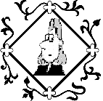
Не трогать ничего чужого, не прятать, не завидовать тому, что есть у
другого, требуют заповеди «не укради», «не желай ничего чужого». Нельзя брать того, что дано другому, что тебе не принадлежит.
Однако часто бывает так, что мы попросим почитать книгу, и не возвращаем ее, найдем утерянное кем-то и утаим, держим взятые в долг вещи до тех пор, пока о них забудут, потихоньку берем то, что никем не охраняется.
ВОРОВСТВО МОЖЕТ БЫСТРО СТАТЬ ПРИВЫЧКОЙ!
Когда мы сделали что-то плохое – своровали, обманули, солгали – мы не можем ходить по освещенной дороге, прячемся во тьму. Если что-то тебя гнетет, признайся и, получив прощение, ты сможешь снова идти по светлой дороге.

Дети! Любите свет, а не тьму!
Онюшкина Е. А.

Поступайте с другими во всем так ,
как хотите, чтобы поступали с вами.
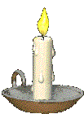


СКАЗКА
ил да был один грустный король. Почему он был грустный? Да потому что люди в его королевстве были очень гордыми и эгоистичными и думали только о себе. Никто никому не хотел помогать. Они ворчали и жаловались по любому поводу, ссорились, отнимали друг у друга последнее, лишь бы урвать себе побольше.
Однажды король выглянул в окно. Он смотрел на то, как плохо ведут себя люди. И тогда он сказал себе:
– Неужели нет ни одного доброго человека во всем королевстве? – он задумался на минуту и улыбнулся. – У меня есть план, но я никому о нем не скажу, а то из этого ничего не выйдет.
Той же ночью король покинул замок, вышел на главную дорогу и выкатил на нее что-то очень тяжелое.
Утром он подбежал к окну и увидел такую картину: на дороге собралась большая толпа вокруг огромного камня. Король усмехнулся и сказал:
– Ну что ж, скоро я узнаю, есть ли добрые люди в моем королевстве.
Весь день повозки и всадники проезжали мимо камня. Некоторые останавливались, ругая и пиная его, но никто из них не попытался отодвинуть камень, так как считал это не своим делом.
День уже подходил к концу и король уже начал терять надежду. Но вдруг он увидел идущего по дороге старого пастуха, который гнал стадо овец.
– Почему этот валун лежит прямо посреди дороги? – удивился пастух. – Здесь ему не место, он загораживает проход!
Старик решил отодвинуть камень, чтобы освободить дорогу. Это было очень тяжело, но ему удалось. Он нашел под камнем шкатулку, открыв которую, обнаружил, что она полна золота! В шкатулке также лежало письмо следующего содержания:
«Адресовано тому, кто позаботится о других настолько, что отодвинет этот камень. Это золото – для тебя! Жду тебя в моем дворце. С любовью твой король».

Обведите по точкам и линиям. Раскрасьте.

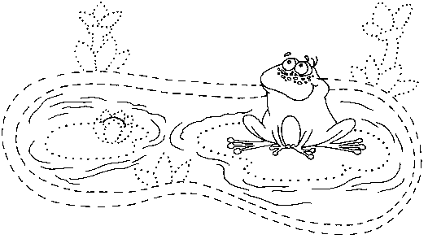


О
К
Л
А
Д
О
К
Л
Т
К
О
О
О
ГЛАЗА СОВЫ

Составьте из букв левого глаза совы 9 слов, а из букв правого – 10. Читать можно как по часовой стрелке, так и против.

________________________________________________________________________________________________________________________________________________________________________________________________________________________________________________________________________________________________________________________________________________________________________


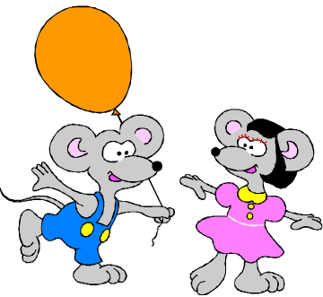

Внимание! Ваша задача:

нарисовать на правой

стороне листа точно

такой же рисунок,

какой изображен

на левой стороне.

1 | 2 |  | 3 |  |  |  | По горизонтали:  3. То, что было в прошлом. То, что было в действительности.  4. Писатель, который основал школу для крестьянских детей.  6. Сама пестрая, ест зеленое, дает белое.  По вертикали:  1. Кто родится с усами?  2. Некрасивый он, пожалуй…  Вместо носа – шланг пожарный,  Уши вроде опахал,  Ростом с башню отмахал.  3. Краткое иносказательное нравоучительное стихотворение,  рассказ.  5. Быль Л. Н. Толстого «… и собачка».
4 |  | 5
6

Выпиши из толкового словаря значения слов:


РАДОСТЬ – ___________________________________________________________________
СОВЕСТЬ – ___________________________________________________________________
ПРОЩЕНИЕ – _________________________________________________________________

Ответственный редактор: кл/руководитель I класса Онюшкина Е.А.,
технический редактор Онюшкин И.Н.

